10 Ιουλίου, 2026

ΔΕΛΤΙΟ ΤΥΠΟΥ

ΣΤΑΤΙΣΤΙΚΕΣ ΕΞΩΤΕΡΙΚΟΥ ΕΜΠΟΡΙΟΥ:

ΑΠΡΙΛΙΟΣ 2026 (ΤΕΛΙΚΑ ΣΤΟΙΧΕΙΑ) ΚΑΙ ΜΑΪΟΣ 2026

(ΠΡΟΚΑΤΑΡΚΤΙΚΑ ΣΤΟΙΧΕΙΑ)

Μάιος 2026, Προκαταρκτικά Στοιχεία

Οι συνολικές εισαγωγές αγαθών τον Μάιο 2026 ανήλθαν στα €1.309,1 εκ. σε σύγκριση με €1.070,1 εκ. τον Μάιο 2025, καταγράφοντας αύξηση 22,3% (Πίνακας). Οι εισαγωγές από άλλα Κράτη Μέλη της ΕΕ ήταν €705,0 εκ. και από τρίτες χώρες €604,1 εκ. σε σύγκριση με €621,7 εκ. και €448,4 εκ. αντίστοιχα τον Μάιο 2025 (Διάγραμμα 1). Οι εισαγωγές τον Μάιο 2026 περιλαμβάνουν τη μεταβίβαση οικονομικής ιδιοκτησίας πλοίων και αεροσκαφών, συνολικής αξίας €79,9 εκ. έναντι €40,4 εκ. τον Μάιο 2025.

Οι συνολικές εξαγωγές αγαθών τον Μάιο 2026 ανήλθαν στα €520,4 εκ. σε σύγκριση με €327,6 εκ. τον Μάιο 2025, σημειώνοντας αύξηση 58,9% (Πίνακας). Οι εξαγωγές προς άλλα Κράτη Μέλη της ΕΕ ήταν €127,3 εκ. και προς τρίτες χώρες €393,1 εκ., σε σύγκριση με €116,5 εκ. και €211,1 εκ. αντίστοιχα τον Μάιο 2025 (Διάγραμμα 1). Οι εξαγωγές τον Μάιο 2026 περιλαμβάνουν τη μεταβίβαση οικονομικής ιδιοκτησίας πλοίων, συνολικής αξίας €34,8 εκ. έναντι €7,5 εκ. τον Μάιο 2025.

Οι συνολικές εισαγωγές αγαθών για την περίοδο Ιανουαρίου–Μαΐου 2026 ανήλθαν στα €5.997,7 εκ. σε σύγκριση με €5.553,1 εκ. για την περίοδο Ιανουαρίου–Μαΐου 2025, σημειώνοντας αύξηση 8,0%. Οι συνολικές εξαγωγές αγαθών για την περίοδο Ιανουαρίου–Μαΐου 2026 ανήλθαν στα €2.157,6 εκ. σε σύγκριση με €2.136,2 εκ. για την περίοδο Ιανουαρίου–Μαΐου 2025, σημειώνοντας αύξηση 1,0%. Το έλλειμμα του εμπορικού ισοζυγίου ανήλθε στα €3.840,1 εκ. για την περίοδο Ιανουαρίου–Μαΐου 2026 σε σύγκριση με €3.416,9 εκ. την αντίστοιχη περίοδο του 2025.

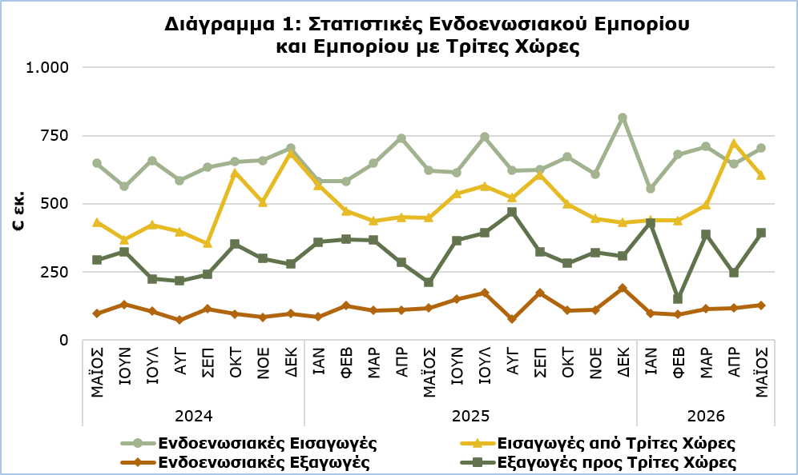

Απρίλιος 2026, Τελικά Στοιχεία

Οι συνολικές εισαγωγές αγαθών ανήλθαν στα €1.368,5 εκ. τον Απρίλιο 2026 σε σύγκριση με €1.190,7 εκ. τον Απρίλιο 2025, σημειώνοντας αύξηση 14,9%. (Πίνακας)

Οι εξαγωγές εγχώρια παραγόμενων προϊόντων, περιλαμβανομένων των προμηθειών πλοίων και αεροπλάνων, για τον Απρίλιο 2026 ανήλθαν στα €220,9 εκ. σε σύγκριση με €277,7 εκ. τον Απρίλιο 2025, καταγράφοντας μείωση 20,5%.

Η αξία των εγχώριων εξαγωγών βιομηχανικών προϊόντων, εξαιρουμένων των προμηθειών πλοίων και αεροπλάνων, για τον Απρίλιο 2026 ανήλθε σε €205,9 εκ. σε σύγκριση με €263,2 εκ. τον Απρίλιο 2025. Η αξία των εγχώριων εξαγωγών γεωργικών προϊόντων, εξαιρουμένων των προμηθειών πλοίων και αεροπλάνων, για τον Απρίλιο 2026 ανήλθε στα €14,0 εκ. έναντι €13,4 εκ. τον Απρίλιο 2025.

Οι εξαγωγές ξένων προϊόντων, περιλαμβανομένων των προμηθειών πλοίων και αεροπλάνων, για τον Απρίλιο 2026 ανήλθαν στα €142,2 εκ. σε σύγκριση με €115,9 εκ. τον Απρίλιο 2025, σημειώνοντας αύξηση 22,7%.

Οι κυριότερες κατηγορίες εξαγωγών εγχώρια παραγόμενων προϊόντων κατά την περίοδο Ιανουαρίου-Απριλίου 2026 (εξαιρουμένων των προμηθειών σε πλοία και αεροσκάφη), ήταν τα ορυκτά καύσιμα και λάδια με αξία €517,4 εκ., το χαλλούμι με αξία €130,2 εκ. και τα φαρμακευτικά προϊόντα με αξία €123,0 εκ. (Διάγραμμα 2)

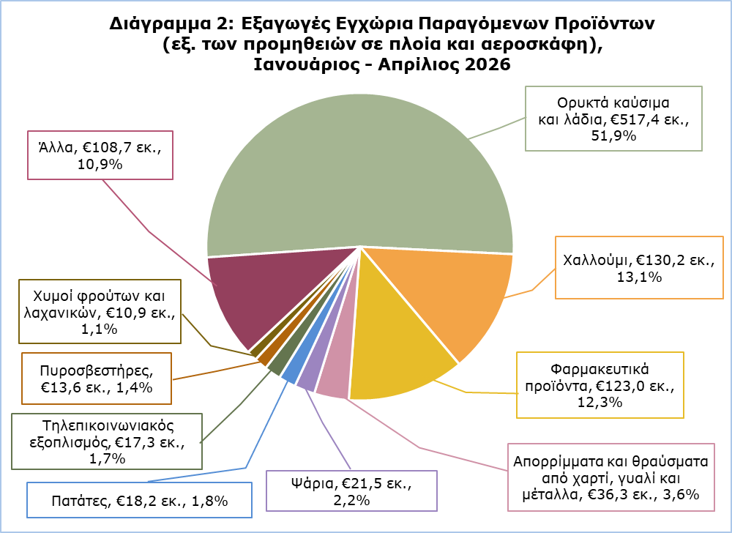
Σημείωση: Η κατηγορία ‘Ορυκτά καύσιμα και λάδια’ αφορά προϊόντα τα οποία είχαν αρχικά εισαχθεί, έτυχαν επεξεργασίας και επανεξήχθησαν.

Πίνακας
Έτος και Μήνας | Συνολικές Εισαγωγές | Συνολικές Εξαγωγές
Έτος και Μήνας | €000’ς | €000’ς
2026
Μάιος | 1.309.059 | 520.400
Απρίλιος | 1.368.463 | 363.076
Μάρτιος | 1.206.430 | 501.850
Φεβρουάριος | 1.120.333 | 244.829
Ιανουάριος | 993.385 | 527.463
2025 | 13.866.998 | 5.580.995
Δεκέμβριος | 1.249.292 | 498.431
Νοέμβριος | 1.055.145 | 430.761
Οκτώβριος | 1.170.809 | 390.538
Σεπτέμβριος | 1.231.616 | 497.383
Αύγουστος | 1.143.895 | 546.556
Ιούλιος | 1.310.875 | 567.063
Ιούνιος | 1.152.240 | 514.112
Μάιος | 1.070.065 | 327.648
Απρίλιος | 1.190.717 | 393.553
Μάρτιος | 1.084.757 | 475.020
Φεβρουάριος | 1.056.396 | 496.220
Ιανουάριος | 1.151.189 | 443.712
Σημείωση: Τα στοιχεία εισαγωγών για τους μήνες Ιανουάριο-Απρίλιο 2026 και τα στοιχεία εξαγωγών για τους μήνες Ιανουάριο, Μάρτιο, Απρίλιο 2026 έχουν αναθεωρηθεί. Τα στοιχεία Μαΐου 2026 είναι προκαταρκτικά.

ΜΕΘΟΔΟΛΟΓΙΚΕΣ ΠΛΗΡΟΦΟΡΙΕΣ

Στατιστική Αξία

Η στατιστική αξία είναι η αξία των αγαθών κατά τη στιγμή και στον τόπο όπου τα αγαθά διασχίζουν τα σύνορα της Κύπρου.

Εγχώρια Παραγόμενα και Ξένα Προϊόντα

Εγχώρια παραγόμενα προϊόντα είναι τα εμπορεύματα που παράγονται εξ ολοκλήρου στην Κύπρο ή εμπορεύματα που παράχθηκαν σε άλλη χώρα αλλά πραγματοποιήθηκε εντός Κύπρου η τελευταία οικονομικά ουσιαστική μεταποίηση ή επεξεργασία που οδήγησε στην κατασκευή νέου προϊόντος ή αντιπροσωπεύει σημαντικό στάδιο της διαδικασίας κατασκευής. Προϊόντα τα οποία αρχικά είχαν εισαχθεί και έτυχαν επιδιόρθωσης ή άλλης μη σημαντικής διαδικασίας η οποία δεν τα αλλάζει ουσιαστικά, δεν καθορίζονται ως εγχώρια.

Ξένα προϊόντα είναι τα εμπορεύματα που παράχθηκαν σε άλλη χώρα εκτός Κύπρου και τα παράγωγα εμπορεύματα τα οποία έτυχαν σημαντικής επεξεργασίας σε χώρα εκτός Κύπρου η οποία τους απέδωσε την καταγωγή στην εν λόγω χώρα.

Εμπορικός Εταίρος

Οι ενδοενωσιακές εξαγωγές και οι εξαγωγές προς τρίτες χώρες καταρτίζονται με βάση το Κράτος Μέλος της ΕΕ και τη χώρα τελικού προορισμού αντίστοιχα, δηλ. το τελευταίο κράτος στο οποίο, κατά τη στιγμή της εξαγωγής, είναι γνωστό ότι αποστέλλονται τα εμπορεύματα.

Ως εμπορικός εταίρος για τις εισαγωγές από τρίτες χώρες νοείται η χώρα καταγωγής των εμπορευμάτων, δηλ. η χώρα στην οποία τα εμπορεύματα παράγονται εξ ολοκλήρου. Ένα εμπόρευμα, στην παραγωγή του οποίου εμπλέκονται δύο ή περισσότερες χώρες, κατάγεται από τη χώρα στην οποία συντελέστηκε η τελευταία, οικονομικά ουσιαστική μεταποίηση ή επεξεργασία που οδήγησε στην κατασκευή νέου προϊόντος ή αντιπροσωπεύει σημαντικό στάδιο της διαδικασίας κατασκευής.

Ως εμπορικός εταίρος για τις ενδοενωσιακές εισαγωγές νοείται το Κράτος Μέλος προέλευσης των εμπορευμάτων.

Το Ηνωμένο Βασίλειο περιλαμβάνεται στο εμπόριο με τρίτες χώρες. Οι εισαγωγές από το Ηνωμένο Βασίλειο καταγράφονται βάσει της χώρας προέλευσης μέχρι τις 31 Δεκεμβρίου 2020. Από τον Ιανουάριο 2021 και εντεύθεν, όσον αφορά το εμπόριο με τη Βόρειο Ιρλανδία οι εισαγωγές καταγράφονται βάσει της χώρας προέλευσης ενώ για το εμπόριο με το Ηνωμένο Βασίλειο (εξαιρουμένης της Βορείου Ιρλανδίας) οι εισαγωγές καταγράφονται βάσει της χώρας καταγωγής. Για αυτούς τους λόγους, τα στατιστικά στοιχεία εισαγωγών από το Ηνωμένο Βασίλειο δεν είναι απόλυτα συγκρίσιμα με αυτά των άλλων τρίτων χωρών, για τις περιόδους πριν και μετά το τέλος του 2020.

Για περισσότερες πληροφορίες:
Πύλη Στατιστικής Υπηρεσίας, υπόθεμα Εξωτερικό Εμπόριο
CYSTAT-DB (Βάση Δεδομένων)
Εκδόσεις
Μεθοδολογικές Πληροφορίες

Επικοινωνία
Σωφρόνης Βίκης: Αρ. Τηλ: +357 22 602206, Ηλ. Ταχ.: svikis@cystat.mof.gov.cy
Ιωάννα Λεοντίου: Αρ. Τηλ: +357 22 605122, Ηλ. Ταχ.: ileontiou@cystat.mof.gov.cy

